**TŘÍDNÍ VZDĚLÁVACÍ PLÁN**

**ZÁŘÍ**

**TÉMA MĚSÍCE:** „**Já a klíček**“

**TÉMATICKÉ CELKY:**

* Naše Mš
* Pravidla třídy, Mš
* Hračky a materiály

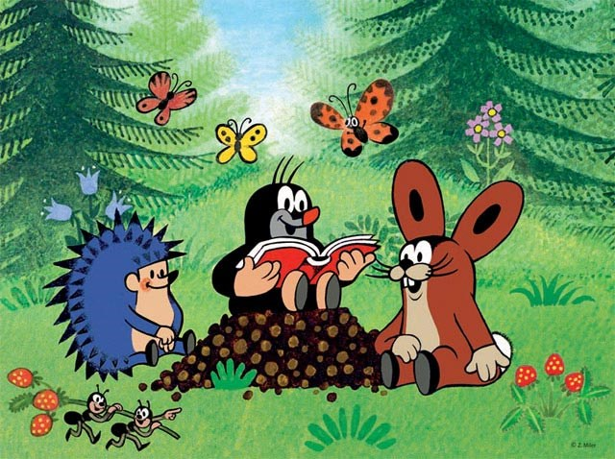

**Nabídka aktivit:**

* Přivítaní se s kamarády po letních prázdninách
* Poznáváme novou třídu
* Poznej svou značku
* Pohybové hry a improvizace
* Opakování a utváření nových pravidel
* Výtvarné činnosti – prstové barvy – otisky rukou
* Ježečková písnička
* Putování v okolí MŠ

**Moto MŠ:** „Do světa jdou zvířátka, podívat se za vrátka. Klíčem vrátka otvírají nové věci poznávají.